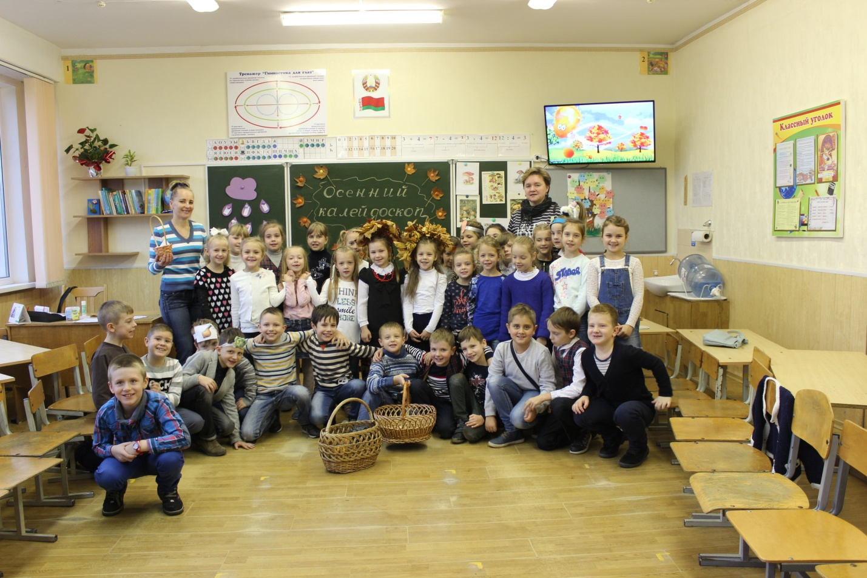

Осень – это самое загадочное время года. Она подкрадывается тихо и незаметно. Это время года, словно художник, раскрашивает природу в яркие цвета.

**21 октября** учащиеся 2-х классов были активными участниками **«Осеннего калейдоскопа».** Они читали стихи, отгадывали загадки, решали интеллектуальные задачи, отвечали на «осенние» вопросы.

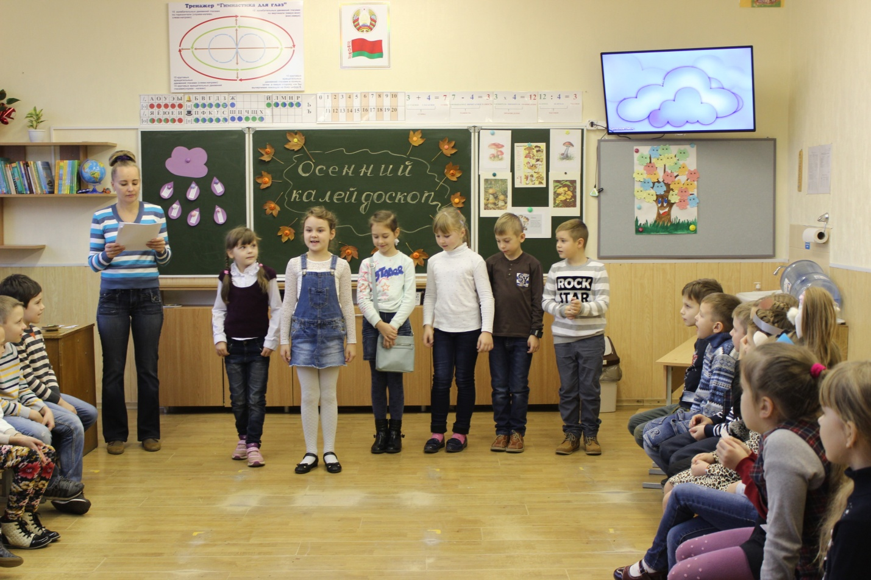

**КТД «Мама, тебе посвящаю»** стало продолжением Недели матери.

Учащиеся 7 «А» класса подготовили праздничную развлекательную программу для своих мам.

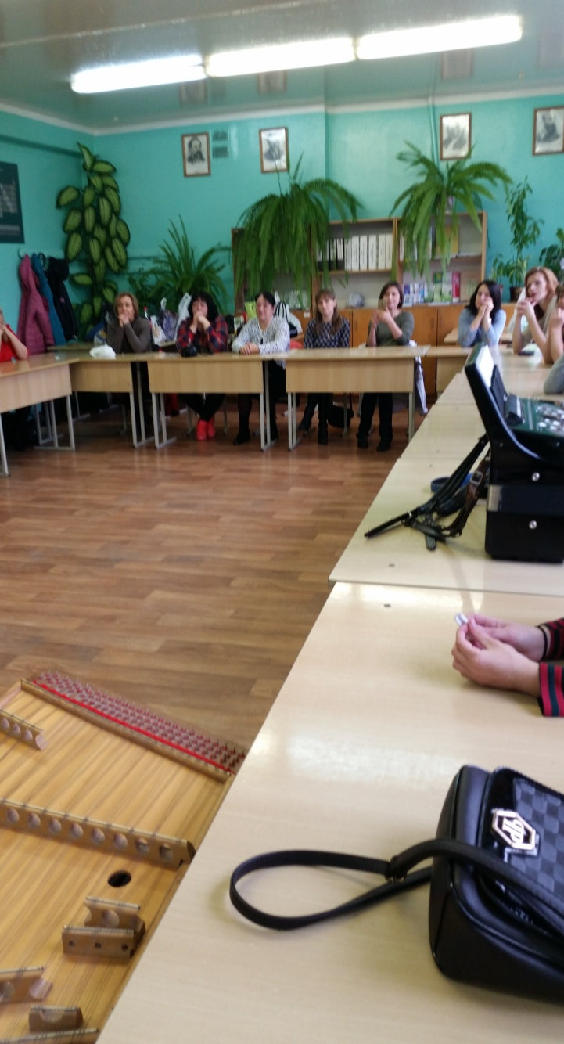 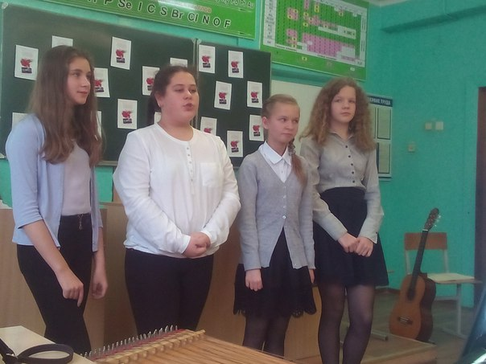

**Спортландия** в 7-х классах собрала не только учащихся, но и их родителей.

Все были активными участниками осеннего спортивного марафона.

Подведены итоги. Самым активным были вручены грамоты.

